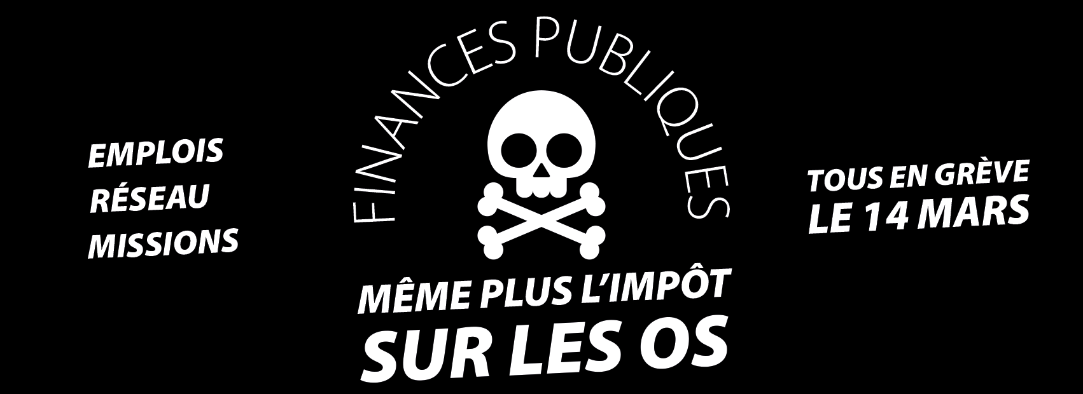
Est-on dans l'erreur ??…
Nous sommes surtout toutes et tous en colère.
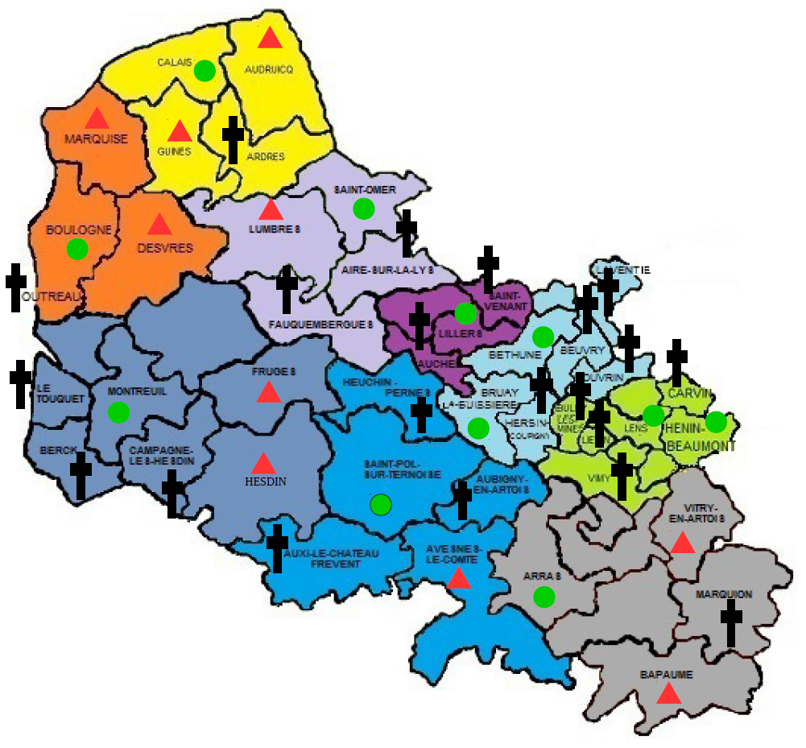
Après une première tentative d'obtenir des informations au collège des chefs de service le 31 janvier, après une interpellation par toutes les organisations syndicales du département lors du CTL du 5 février, après avoir reçu en audience les syndicats le 14 février et surtout après la diffusion du projet le 25 février,
enfin M ROULET décide de communiquer avec le commandement et les responsables de service.


Suppression d'implantation
d'un CDFIP

Remplacement d'un CDFiP
par un front-office SPL

Implantation DDFiP avec
fermetures et ou transferts
de services

Est-ce que le projet initial est loin de la réalité ?

Vous êtes conviés aujourd'hui pour écouter le directeur départemental des Finances Publiques du 62,
interpellez-le, transmettez à vos agents les informations, si informations il y a !
A vous de prendre des notes et d'inscrire ci-dessous les différences entre le projet initial et la communication faite aujourd'hui.

Les différences sont :……………………...………………………………………………..….…..…...………..……..…………..……..…...…..……..…...……..…..……..……..…..……..…..…..…..…....……..…....……....…..…..…....……......…..…..….....……..…..…..…..……....……....…..…..…..…..…....…..…..……...…....…..…..…......…....…..….…....…....…....………....….

Au final, vous n'en savez pas plus car, M ROULET, essaye de vous rassurer en annonçant que ce n'est qu'un projet, que la DGFiP doit évoluer mais que notre ministère a toujours un côté humain. Rester loyal jusqu’à l’autorisation suprême tout en essayant de faire croire que le dialogue est possible ne doit pas être chose aisée...
STOP, vous êtes en colère, vous ne souhaitez pas que la DDFiP62 et la DGFiP soient sacrifiées
TOUS en GRÈVE et en MANIFESTATION,
le 14 MARS 2019 à TOURCOING
ville du ministre M. DARMANIN
Manifestation régionale avec la venue de nos bureaux nationaux
et de nos collègues des départements voisins.
Des bus seront organisés afin d'être le plus nombreux possible à ce 1er RDV

